Финансовый управляющий Никифорова Александра Валерьевича Газизова Наталья Андреевна

163046, Архангельск, Воскресенская, д. 59, 2 этаж, эл. почта: gazizova.natalya@internet.ru

Дата: 10 ноября 2025 г. | Место составления: Архангельск
Решение об оценке имущества гражданина
Наименование арбитражного суда, в производстве которого находится дело о банкротстве | АС Карачаево-Черкесской Республики
Номер дела | А25-2674/2024 Биджиева Р. М.
Дата принятия судебного акта о введении процедуры банкротства | Полный текст решения изготовлен 25.09.2024 г. Резолютивная часть решения объявлена 25.09.2024 г.
Дата назначения арбитражного управляющего | 25.09.2024 г.
Сведения об арбитражном управляющем
Наименование саморегулируемой организации арбитражных управляющих, членом которой является арбитражный управляющий | Союз "Саморегулируемая организация "Гильдия арбитражных управляющих"
Номер и дата регистрации в едином государственном реестре саморегулируемых организаций арбитражных управляющих | 001-5 от 19.12.2002
Наименование страховой организации, с которой заключен договор о страховании ответственности арбитражного управляющего | -
Номер договора страхования, дата его заключения и срок действия | -
Адрес для направления корреспонденции арбитражному управляющему | 163046, обл Архангельская, г Архангельск, ул Воскресенская, д 59, этаж 2
Сведения о должнике
Ф.И.О. | Никифоров Александр Валерьевич
Дата рождения | 30.07.1976
Место рождения | г. Дилижан Армянская ССР
ИНН | 090104231602
СНИЛС | 063-931-891 84
Место жительства | регистрация по месту жительства: 369000, Карачаево-Черкесская Республика, г. Черкесск, ул. с/т Коммунальщиков, д. 2
В соответствии с п. 2 ст. 213.26 Федерального закона от 26.10.2002 № 127-ФЗ «О несостоятельности (банкротстве)» (далее – Закон о банкротстве) оценка имущества гражданина, которое включено в конкурсную массу в соответствии с настоящим Федеральным законом, проводится финансовым управляющим самостоятельно, о чем финансовым управляющим принимается решение в письменной форме. Проведенная оценка может быть оспорена гражданином, кредиторами, уполномоченным органом в деле о банкротстве гражданина.
Оценка рыночной стоимости имущества должника проводится в целях определения начальной цены продажи имущества в процедуре реализации имущества, для предоставления в деле о банкротстве гражданина в суд, гражданину, кредиторам, уполномоченным органам.
В соответствии со ст. 14 Федерального закона от 29.07.1998 № 135-ФЗ «Об оценочной деятельности в Российской Федерации» оценщик имеет право применять самостоятельно методы проведения оценки объекта оценки в соответствии со стандартами оценки. Основными подходами, используемыми при проведении оценки, являются сравнительный, доходный и затратный подходы. Финансовый управляющий считает целесообразным отказаться от применения затратного и доходного подхода по причине отсутствия у финансового управляющего обоснованной и надежной информации о будущих доходах и расходах, связанных с оцениваемыми объектами, а также в связи с наличием достаточного количества объектов-аналогов на рынке для расчета сравнительным подходом.
Сравнительный подход служит для оценки рыночной стоимости объекта исходя из методов оценки, основанных на получении стоимости объекта оценки путем сравнения оцениваемого объекта с объектами-аналогами которые были проданы или предложены в продажу.

На основании п. 2 ст. 213.26 Закона о банкротстве, финансовый управляющий принял решение о самостоятельном проведении оценки имущества, включенного в конкурсную массу должника, путем проведения сравнительного анализа рыночных цен на аналогичное по характеристикам имущество, с учетом технических характеристик и корректировки на текущее состояние имущества должника на момент проведения оценки.
При проведении оценки путем сравнительного анализа рыночных цен финансовый управляющий использовал данные о стоимости объектов-аналогов из объявлений, размещенных в открытых источниках в сети Интернет на специальных ресурсах по размещению объявлений о продаже, в том числе: авито, авто.ру

В результате проведения сравнительного анализа среднерыночной стоимости объектов, имеющих схожие характеристики с учетом корректировки на текущее состояние имуществ должника, финансовым управляющим определена следующая стоимость имущества должника по состоянию на 10 ноября 2025 г.:
№ п/п | Наименование, характеристика объекта | Рыночная стоимость,руб.
1 | Автомобиль марки: ГАЗ 31105  Год выпуска: 2005  Государственный регистрационный знак: Т252ТТ09  Идентификационный номер: X9631105051286029  Тип ТС: Легковой прочее  Шасси (рама) №: отсутствует  Кузов: 31105050072965  Цвет кузова: буран  Разрешенная максимальная масса, кг: 2000  Масса без нагрузки, кг: 1400 | 104000
Итого: |  | 104000,00

При проведении оценки рыночной стоимости имущества должника финансовый управляющий руководствовался федеральными стандартами оценки и Федеральным законом от 29.07.1998 № 135-ФЗ «Об оценочной деятельности в Российской Федерации».

ОПИСАНИЕ ЛОТА 1:
Техническое состояние не проверялось финансовым управляющий

Лот 1:
Аналог 1, цена 105000 рублей
https://auto.ru/cars/used/sale/gaz/31105/1129171556-bc072861/?itemFrom=searchline&utm_referrer=https%3A%2F%2Fauto.ru%2Fcars%2Fgaz%2F31105%2F2005-year%2Fall%2F%3Fsort%3Dprice-asc%26from%3Dsearchline
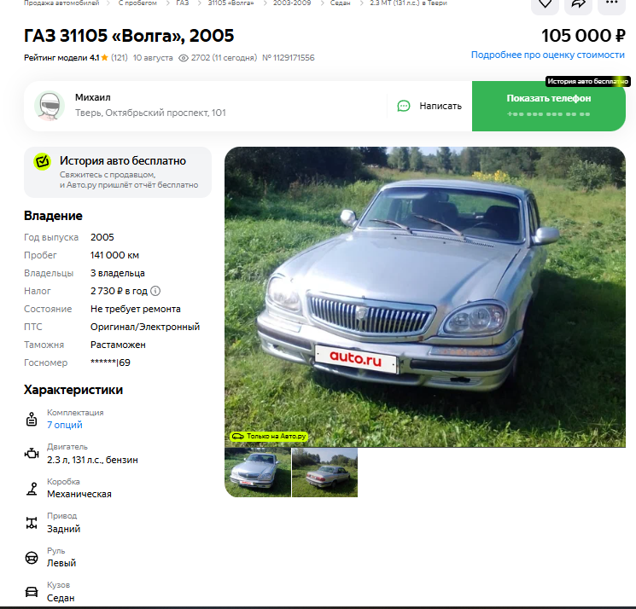
Аналог 2, цена 105000 рублей
https://auto.ru/cars/used/sale/gaz/31105/1130147999-5f4e0d9a/?itemFrom=searchline
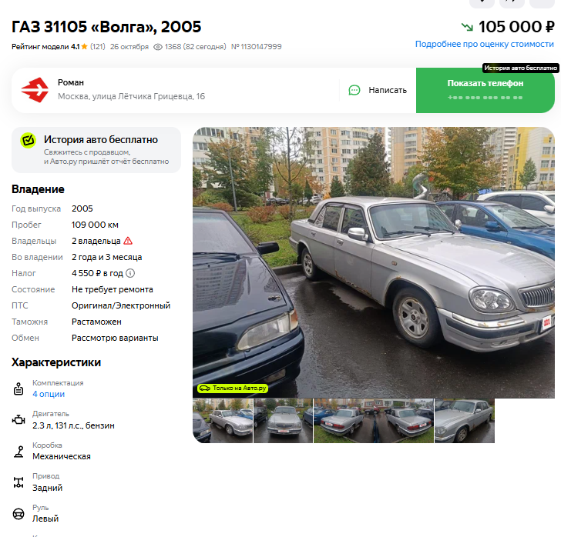
Аналог 3, цена 100000 рублей
https://auto.ru/cars/used/sale/gaz/31105/1127611282-5413103c/?itemFrom=searchline
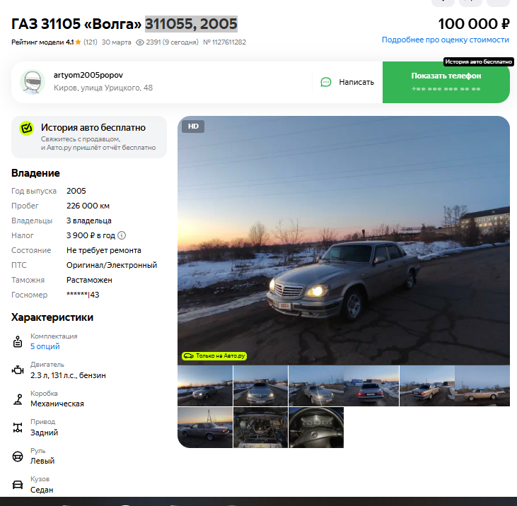
Аналог 4, цена 110000 рублей
https://www.avito.ru/vladimir/avtomobili/gaz_31105_volga_2.3_mt_2005_157_860_km_7728028758?context=H4sIAAAAAAAA_wE_AMD_YToyOntzOjEzOiJsb2NhbFByaW9yaXR5IjtiOjA7czoxOiJ4IjtzOjE2OiJIU1Q3MVdQZ3hVNEZBc3hNIjt9mpkvcD8AAAA
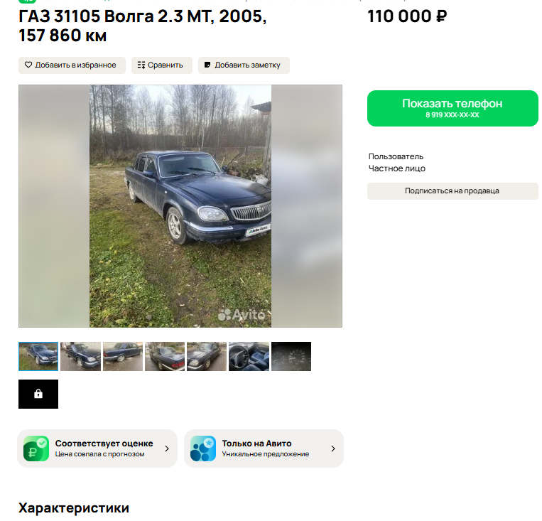
Аналог 5, цена 110000 рублей
https://www.avito.ru/vladimir/avtomobili/gaz_31105_volga_2.3_mt_2005_146_005_km_7665827984?context=H4sIAAAAAAAA_wE_AMD_YToyOntzOjEzOiJsb2NhbFByaW9yaXR5IjtiOjA7czoxOiJ4IjtzOjE2OiJIU1Q3MVdQZ3hVNEZBc3hNIjt9mpkvcD8AAAA
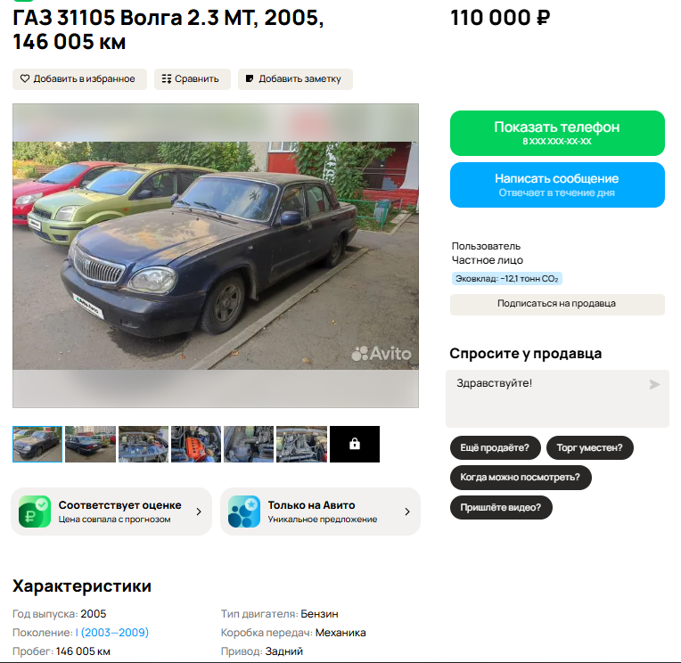
Таким образом, средняя цена на лот №1 автомобиль ГАЗ 31105, Год выпуска: 2005 рассчитывается по формуле:
(105000 + 105000+ 100000 + 110000 + 110000) = 520000 рублей.
Итого, рыночная цена автомобиля лот №1 автомобиль ГАЗ 31105, Год выпуска: 2005 - 104000,00 рублей
Фото автомобиля и документы:

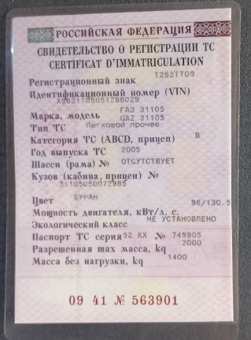
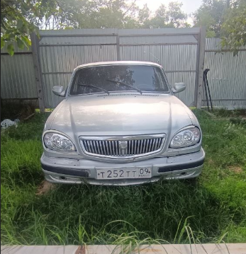

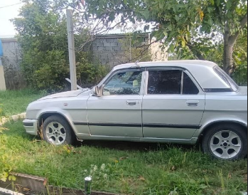
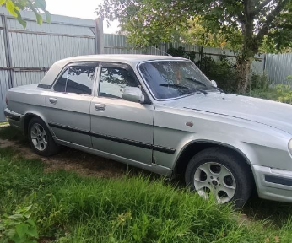
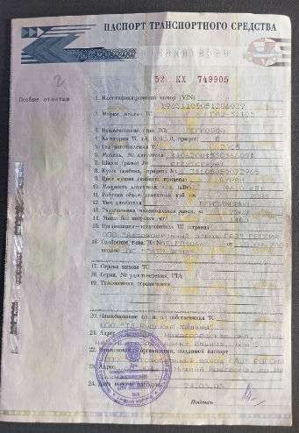
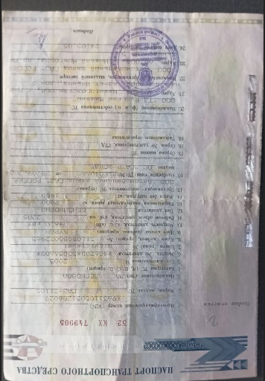

Финансовый управляющий  Никифорова Александра Валерьевича |  | Н.А. Газизова

